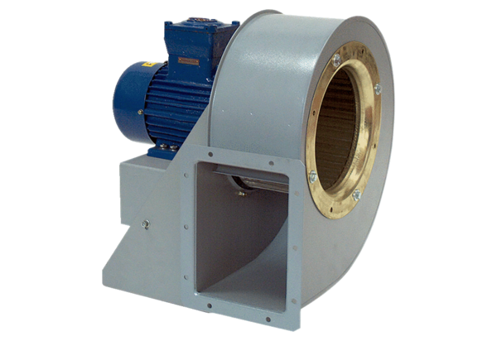Центробежный вентилятор GRM HD 22/2 ExКомплект поставки: 1 штукАссортимент: C
Номер артикула: 0073.0398Изготовитель: MAICO

